2020年8月18日(火)
グラビティゲームアライズ株式会社

出会ったら即PK！あなたの戦闘本能を刺激する
新作MMORPG「ダークエデンM」正式サービスを開始！
～スレイヤーVSヴァンパイアの果てしない血闘～

グラビティゲームアライズ株式会社(本社：東京都中央区、以下グラビティ)は、2020年8月18日（火）15時~スマートデバイスゲームアプリ『ダークエデンM(通称：ダークエデン)』(https://darkedenm.jp/)において、正式サービス開始を発表いたします！
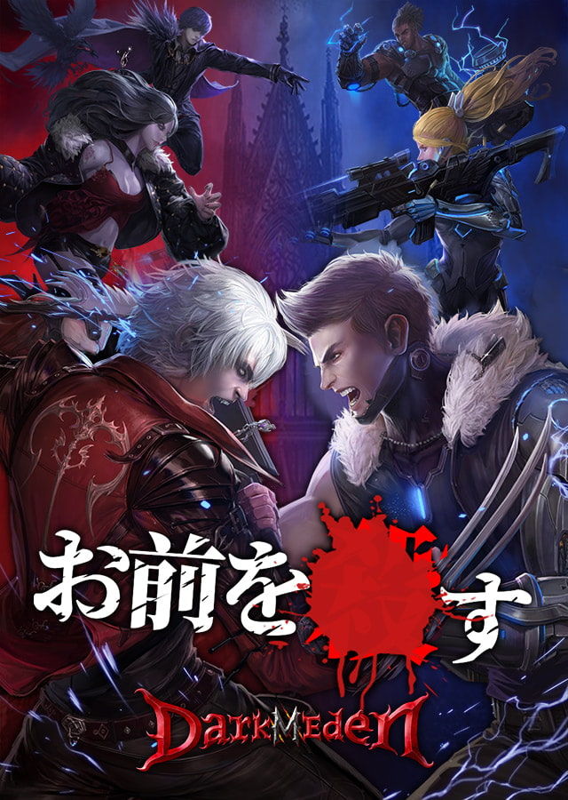
「ダークエデンM」正式サービス開始！
「ダークエデンM」は、本日2020年8月18日（火）15時~正式にサービス開始した事を発表致します。
App Store、Google Playの両Storeにおいて、ダウンロード可能となっております。
ストアページはこちら↓
Google Play
https://play.google.com/store/apps/details?id=com.gravityga.darkeden
App Store
https://apps.apple.com/jp/app/id1496127147
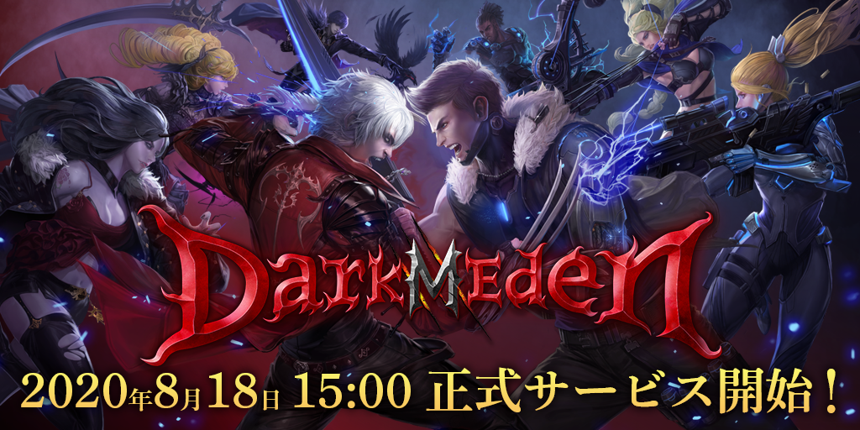

■ダークエデンとは
PC版MMORPGダークエデンの世界を踏襲した「非スポーツマンシップRPG」の最高峰！！！
《ダークエデン》の世界終末コンセプトをスマートフォンで楽しめる。当時のPK美学と新たな世界があなたの参戦を待っています！本作は、スレイヤーとヴァンパイア両陣営による対立を描いた世界終焉黙示録となっています。
無制限PKによる種族戦争はサーバー間を跨いで最大1,000人で白熱のPKバトルを楽しむことができます。
また、フィールドPvP、ボス討伐、大型ギルド戦争など豊富な要素で沸き上がる熱い血潮を感じられるのが本作の魅力です。
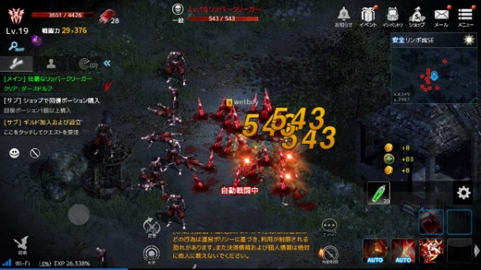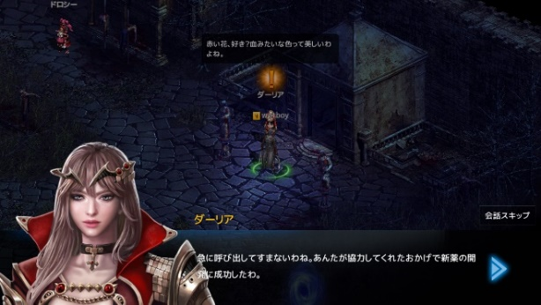
※開発中のゲーム画面となります。
リリース記念「ログインボーナス」
8月土日限定「HOT TIME」の開催！

リリースを記念して期間限定「ログインボーナス」や、獲得経験値が通常に比べ50％アップする「HOT TIME」の開催を行います！是非この機会をお見逃し無くご参加ください！

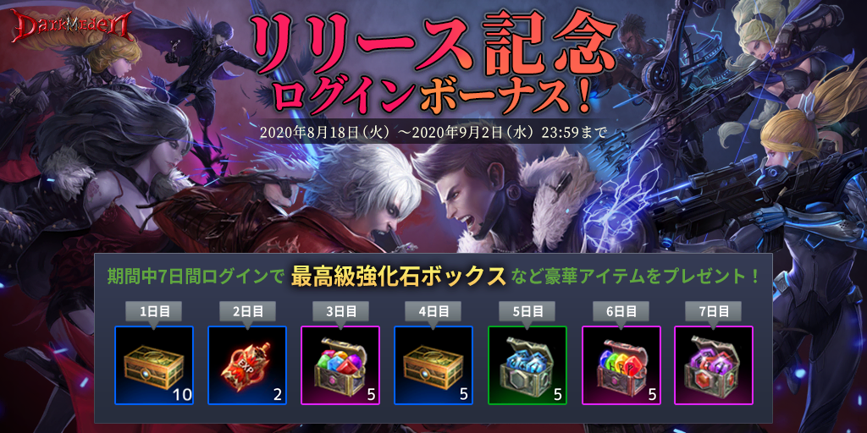
開催日時：2020年8月18日（火）リリース後～2020年9月2日（水）23:59まで
ログイン日数に応じて、ゲーム内アイテムをプレゼント致します。
1日目：ポーション支援ボックス×10 HPポーション等が入っています。
2日目：成長ポーション×2 獲得経験値が一定時間UPします。
3日目：宝石ボックス（高級~希少）×5 武器や、防具に装着できる高級~希少の宝石がランダムで入手できます。
4日目：迅速ポーション支援ボックス×5 攻撃速度が一定時間上昇する迅速ポーションが入っています。
5日目：帰属強化石ボックス×5 武器、防具の強化に使用する強化石がランダムで入手できます。
6日目：帰属ルーンボックス×5 武器、防具、アクセサリーのオプション値を再抽選できる帰属ルーンがランダムで入手できます。
7日目：最高級強化石ボックス×1 武器、防具、アクセサリーを強化する最高級強化石がランダムで入手できます。

※受け取りはゲーム内メールからご確認ください。

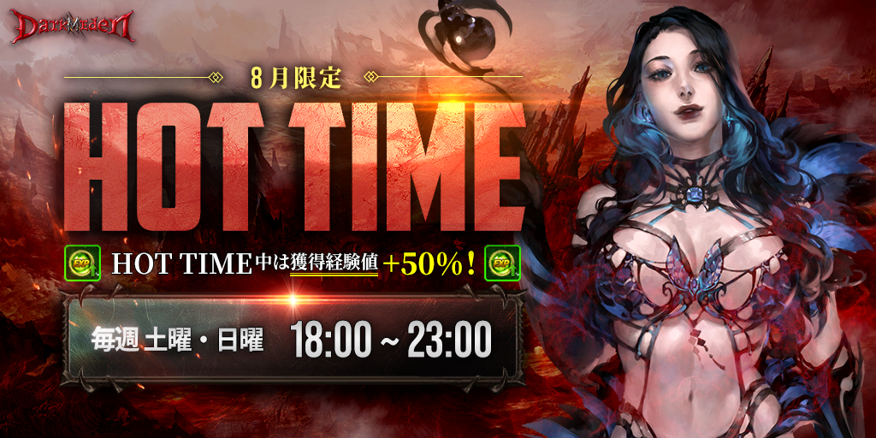
開催日時：2020年8月中の土曜・日曜 18時~23時
期間中は、獲得経験値が通常の＋50％となります！

「ダークエデンM」リリース記念生放送実施！

2020年8月18日（火）にリリース予定のダークエデンMにおいて、正式サービス開催記念生放送を実施致します！ダークエデンMならではの、非スポーツマンシップRPGが生み出す種族間戦争をお楽しみください！

■概要
VTuber「葛葉」による生放送実施＋生放送連動Twitterフォロー＆プレゼントキャンペーン
■期日 2020年8月19日（水）19時~2020年8月19日（水）21時30分まで
※場合によって開催が延期または中止となる場合がございます。その際はお知らせにて告知致します。

同時に生放送連動！フォロー＆RTで当たるプレゼントキャンペーン開催！

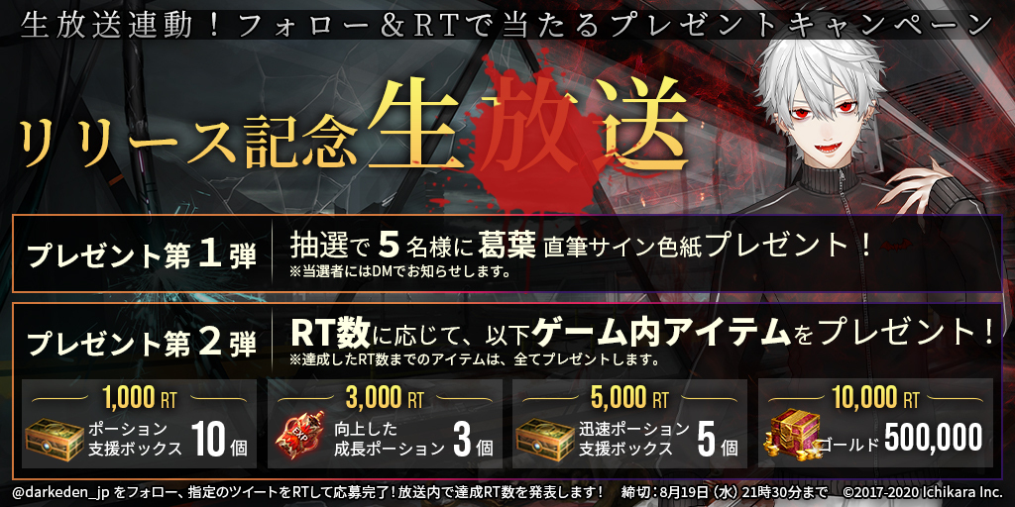

■実施期間
2020年8月14日（金）~2020年8月19日（水）21時30分まで
■内容
ダークエデンM公式Twitterフォロー＋対象ツイートをした方の中から抽選で、以下をプレゼントいたします！

大人気VTuber「葛葉」直筆サイン色紙 5名様

また、リツイート数に応じて、以下のゲーム内アイテムをプレゼント致します！
・1,000RT達成 ポーション支援ボックス×10
・3,000RT達成 向上した成長ポーション×３
・5,000RT達成 迅速ポーション支援ボックス×5
・10,000RT達成 ゴールド500,000

■応募方法
１：ダークエデンM公式Twitterアカウント「https://twitter.com/darkeden_jp」をフォローしてください。
２：本キャンペーン指定のツイートをキャンペーン期間内にリツイートしてください。
３：上記で応募は完了となります。

■当選発表
上記の応募条件を満たした方の中から抽選の上、応募期間終了後順次、当選された方にTwitterのダイレクトメッセージにて当選通知をご連絡させて頂きます。
なおその際、「https://twitter.com/darkeden_jp」アカウントのフォローを外されておりますと当選連絡ができなくなりますので、ご注意ください。
※都合により当選通知のご連絡が遅れる場合がございます。予めご了承ください。

■注意事項
※ゲーム内アイテムの配布は、ゲーム内メールにてお送りいたします。
※達成したアイテムすべてをプレゼント致します。
※お受け取り期間は2020年8月31日（月）23時59分までです。
※お受け取り期間中にアカウントを新規で作成した場合も、お受け取り頂けます。
※引用リツイートはご応募の対象になりませんのでご注意ください。
※必ずご自身のアカウントを公開にした状態でご参加ください。アカウントが非公開の場合は参加とみなされません。
※本プレゼントの配送先は国内対象とさせて頂きます。
※ツイートを公開に設定していない場合には、応募は無効となります。
※当選は、おひとり様１回限りです。ご連絡いただいた情報などから同一のお客様であると判断した場合（住所や氏名が同一、あるいは極めて似ている場合等）2回目以降の当選は無効となります。
※本キャンペーンはTwitter社の提供・協賛によるものではありません。

【個人情報の取り扱いに関して】
本キャンペーンの実施にあたり、本キャンペーンに当選されたお客様の情報（以下「個人情報」といいます）を取得いたします。
なお、個人情報の取得および本キャンペーンにかかる商品の発送は、グラビティゲームアライズ株式会社からの委託を受け、株式会社ウィットワンが行ないます。
株式会社ウィットワンは、自社のプライバシーポリシー
（https://wit-one.co.jp/privacy-policy/）に則り、当選者の方の個人情報を適切に管理し、法令などにより開示を求められた場合を除き、当選者の方の同意なく第三者に開示・提供することはありません。

【基本情報】
タイトル ： ダークエデンM
ジャンル ： ゴシックホラーMMORPG
配信開始日 ： 2020年8月18日15時~正式サービス開始
コピーライト表記 ： © GRAVITY GAME ARISE Co.,Ltd. All Rights Reserved.
価格 ： 基本プレイ無料(一部アプリ内課金あり)
公式サイト ：https://darkedenm.jp/
公式Twitter ：https://twitter.com/darkeden_jp
公式Facebook：https://www.facebook.com/darkeden.jp
公式LINE：https://lin.ee/W52ntjz
対応機種 ： iOS/Android OS
推奨環境：Android4.2以上／iOS11以上
※一部機種に関しては上記条件を満たしていても動作しない場合があります。
※ゲーム画像を含め本情報には開発中のものが含まれます。今後、予告なく変更される場合があります。
※Android™およびGoogle Play™ は、Google LLCの商標、または登録商標です。
※App StoreはApple Inc.のサービスマークです。
※社名、ロゴマーク、商品名およびサービス名は商標または登録商標です。
※記載されている内容は、発表日現在のものです。予告なしに変更される場合があります。

【グラビティゲームアライズ株式会社会社概要】
会社名 ：グラビティゲームアライズ株式会社
英文社名 ：GRAVITY GAME ARISE Co., Ltd.
本社所在地 ：東京都中央区八丁堀3-14-4-2F
設立 ：2019年7月1日
URL ：https://gravityga.jp/

【本リリースに関する報道関係の皆様からのお問い合わせ先（記事内での掲載はご遠慮ください）】
グラビティゲームアライズ株式会社
マーケティング担当 早川 TEL：03-6263-2656

